Relatório 02-html

|  |  |  |  |
| --- | --- | --- | --- |
| Curso: TADS | | Trabalho prático:  1 | |
| Disciplina: Ferramentas para Sistemas Web | | | |
| Professor: Valério | | | |
| Turma: 602 | Período: 5° | | Data de entrega: 08 de setembro de 2016 |
| RA: 1299122113 | | Aluno (a): Alisson Vinicius De Oliveira | |
| RA: 1299144855 | | Aluno (a): Antônio Faustino Nunes | |
| RA: 1299122213 | | Aluno (a): Elias Martins Dos Reis | |
| RA: 1299143448 | | Aluno(a):Neuder VilmoBarbosa Freire | |

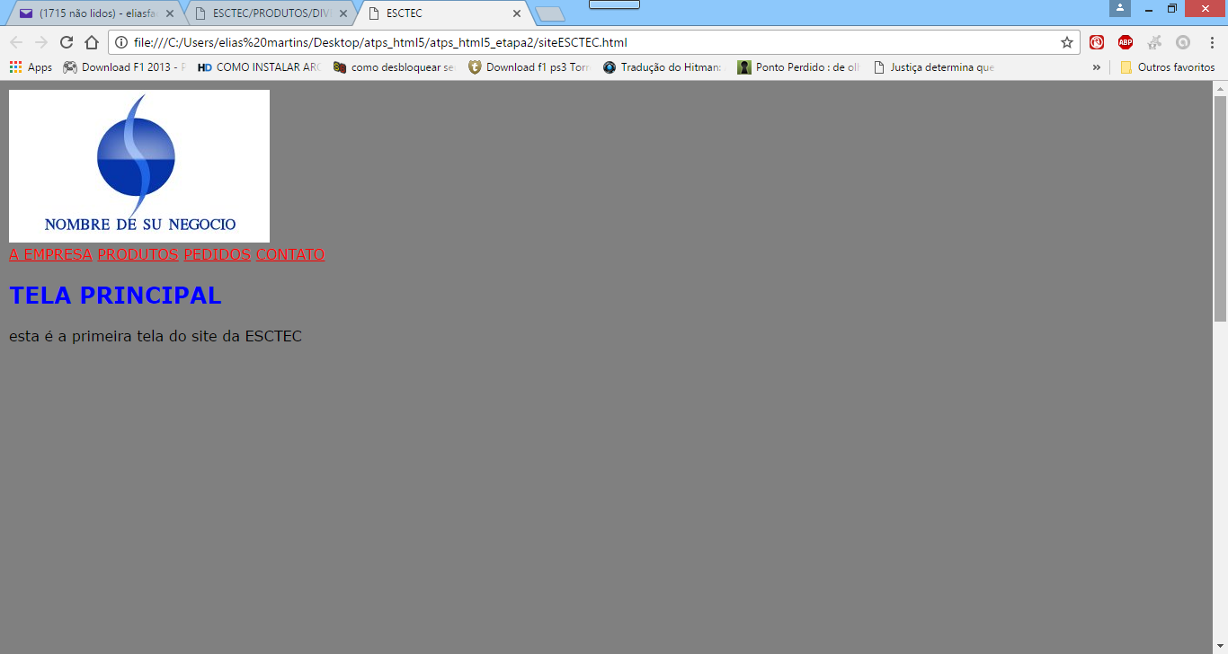

Tela produtos

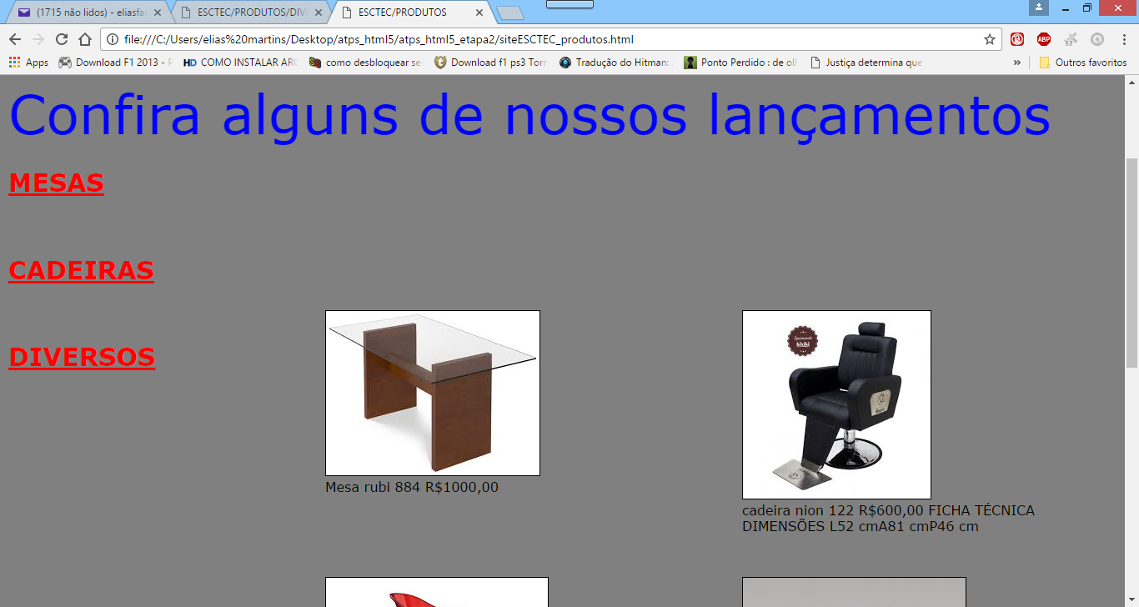

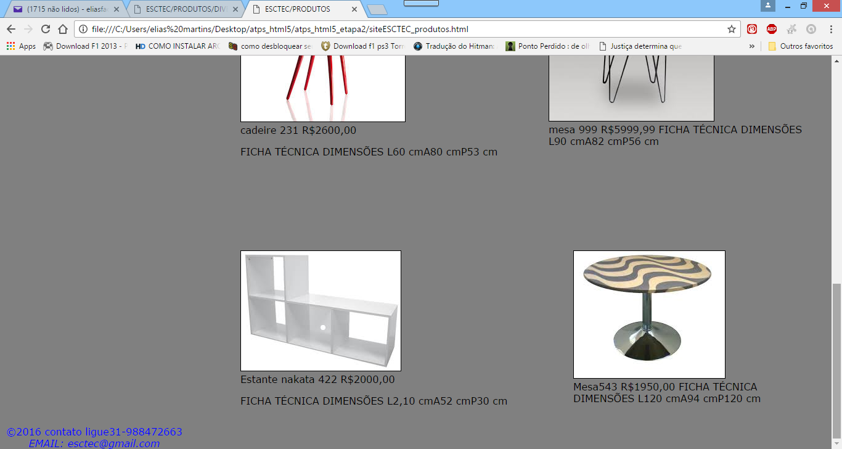

<!DOCTYPE HTML>

<html lang="pt-br">

<head> <!--inicio cabeçario-->

<link rel="stylesheet" href="estilo.css">

<title>ESCTEC/PRODUTOS</title>

<meta charset="UTF-8">

</head> <!--fim cabeçario-->

<body> <!--inicio corpo-->

<header>

<img src="logo_teste.jpg">

</header>

<nav>

<a href=siteESCTEC_A_EMPRESA.html>A EMPRESA</a>

<a href=siteESCTEC_produtos.html>PRODUTOS</a> <!--menu-->

<a href=siteESCTEC_PEDIDOS.html>PEDIDOS</a>

<a href=siteESCTEC_contato.html>CONTATO</a>

</nav>

<article>

<hr></hr>

<section class="titulo">Confira alguns de nossos lançamentos</section>

<figure id="primeiro">

<img src="IMG_ESCTEC\mesa03.jpg" border="1" >

<figcaption>Mesa rubi 884 R$1000,00</figcaption>

</figure>

<figure id="segundo">

<img src="IMG_ESCTEC\Cadeira_lancamento.jpg" border="1" > <!--adição imagens-->

<figcaption>cadeira nion 122 R$600,00 FICHA TÉCNICA

DIMENSÕES

L52 cmA81 cmP46 cm</figcaption>

</figure>

<figure id="terceiro">

<img src="IMG_ESCTEC\Mesa_lancamento02.jpg" border="1" >

<figcaption>

mesa 999 R$5999,99

FICHA TÉCNICA

DIMENSÕES

L90 cmA82 cmP56 cm

</figure>

<figure id="quarto">

<img src="IMG_ESCTEC\Cadeira_lancamento02.jpg" border="1">

<figcaption>cadeire 231 R$2600,00

<p>FICHA TÉCNICA

DIMENSÕES

L60 cmA80 cmP53 cm</p>

<figcaption>

</figure>

<figure id="quinto">

<img src="IMG_ESCTEC\mesa_lancamento.jpg" border="1">

<figcaption>Mesa543 R$1950,00

FICHA TÉCNICA

DIMENSÕES

L120 cmA94 cmP120 cm

</figcaption>

</figure>

<figure id="sexto">

<img src="IMG_ESCTEC\estante05.jpg" border="1">

<figcaption>Estante nakata 422 R$2000,00

<p>FICHA TÉCNICA

DIMENSÕES

L2,10 cmA52 cmP30 cm</p>

</figcaption>

</figure>

<h2><a href=siteESCTEC_PRODUTOS_MESAS.html>MESAS</a></h2><br>

<h2><a href=siteESCTEC_PRODUTOS_CADEIRAS.html>CADEIRAS</a></h2><br>

<h2><a href=siteESCTEC_PRODUTOS_DIVERSOS.html>DIVERSOS</a></h2>

</article>

<footer>&copy2016 contato ligue31-988472663 <address>EMAIL: esctec@gmail.com</address></footer>

</body> <!--fim corpo-->

</html>

Tela mesas

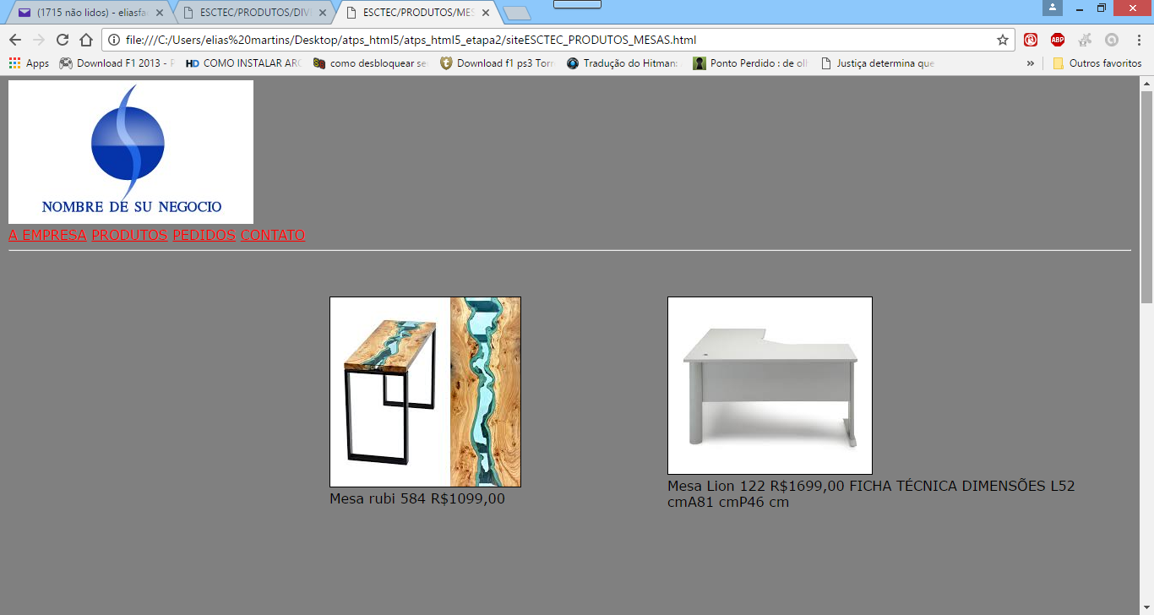

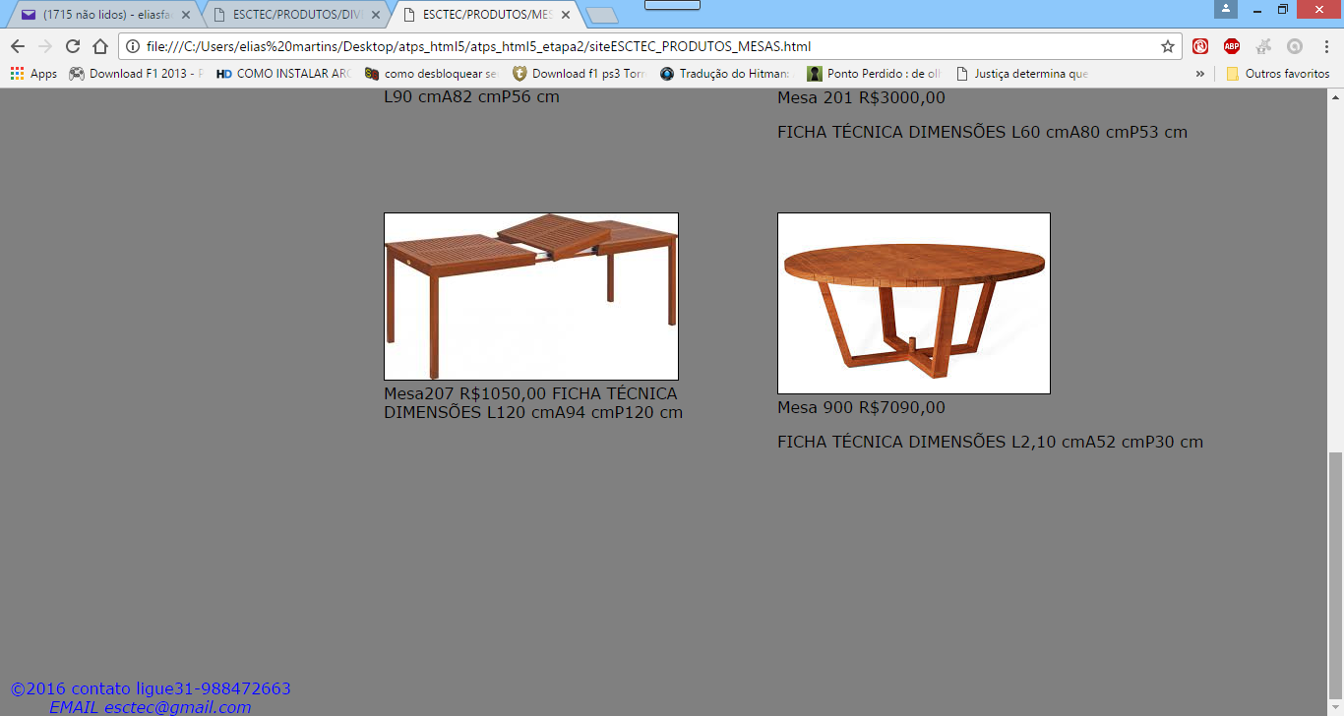

<!DOCTYPE HTML>

<html lang="pt-br">

<head>

<link rel="stylesheet" href="estilo.css">

<title>ESCTEC/PRODUTOS/MESAS</title>

<meta charset="UTF-8">

</head>

<body>

<header>

<img src="logo_teste.jpg">

</header>

<nav>

<a href=siteESCTEC_A_EMPRESA.html>A EMPRESA</a>

<a href=siteESCTEC_produtos.html>PRODUTOS</a>

<a href=siteESCTEC_PEDIDOS.html>PEDIDOS</a>

<a href=siteESCTEC_contato.html>CONTATO</a>

</nav>

<article>

<hr></hr>

<figure id="p01">

<img src="IMG_ESCTEC\mesa04.jpg" border="1" > <!--link imagens-->

<figcaption>Mesa rubi 584 R$1099,00</figcaption>

</figure>

<figure id="p02">

<img src="IMG_ESCTEC\mesa05.jpg" border="1" > <!--adição imagens-->

<figcaption>Mesa Lion 122 R$1699,00 FICHA TÉCNICA

DIMENSÕES

L52 cmA81 cmP46 cm</figcaption>

</figure>

<figure id="p03">

<img src="IMG_ESCTEC\mesa06.jpg" border="1" >

<figcaption>

mesa 303 R$2010,99

<p>FICHA TÉCNICA

DIMENSÕES <br> L90 cmA82 cmP56 cm </p>

</figure>

<figure id="p04">

<img src="IMG_ESCTEC\mesa02.jpg" border="1">

<figcaption>Mesa 201 R$3000,00

<p>FICHA TÉCNICA

DIMENSÕES

L60 cmA80 cmP53 cm</p>

<figcaption>

</figure>

<figure id="p05">

<img src="IMG_ESCTEC\mesa01.jpg" border="1">

<figcaption>Mesa207 R$1050,00

FICHA TÉCNICA<br>

DIMENSÕES

L120 cmA94 cmP120 cm

</figcaption>

</figure>

<figure id="p06">

<img src="IMG_ESCTEC\mesa_madeira.jpg" border="1">

<figcaption>Mesa 900 R$7090,00

<p>FICHA TÉCNICA

DIMENSÕES

L2,10 cmA52 cmP30 cm</p>

</article>

<footer>&copy2016 contato ligue31-988472663 <address>EMAIL esctec@gmail.com</address></footer>

</body>

</html>

Tela cadeiras

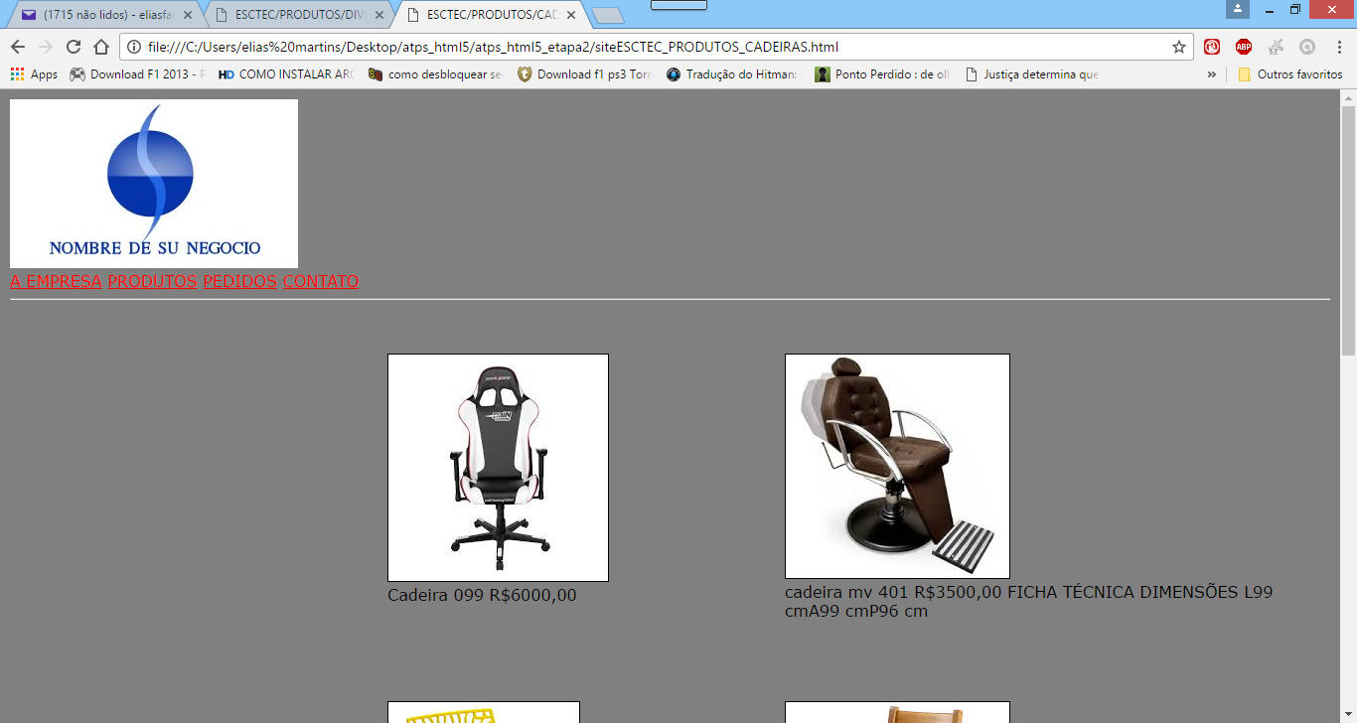

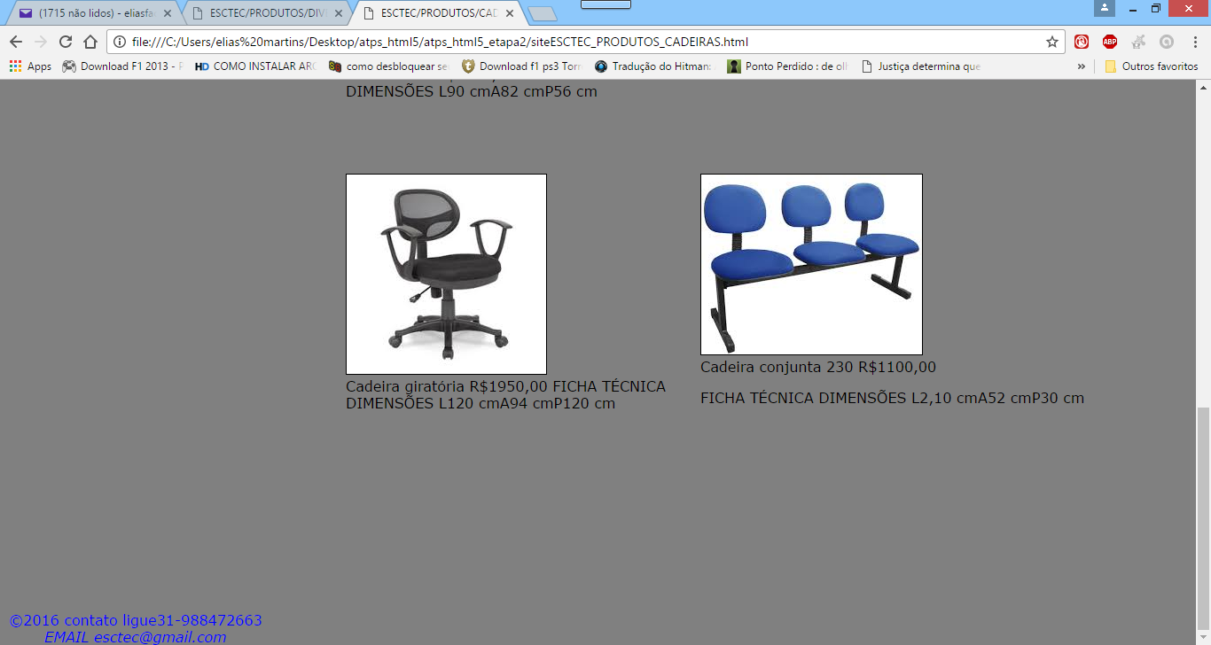

<!DOCTYPE HTML>

<html lang="pt-br">

<head>

<link rel="stylesheet" href="estilo.css">

<title>ESCTEC/PRODUTOS/CADEIRAS</title>

<meta charset="UTF-8">

</head>

<body>

<header>

<img src="logo_teste.jpg">

</header>

<nav>

<a href=siteESCTEC_A_EMPRESA.html>A EMPRESA</a>

<a href=siteESCTEC_produtos.html>PRODUTOS</a>

<a href=siteESCTEC_PEDIDOS.html>PEDIDOS</a> <!--menu-->

<a href=siteESCTEC_contato.html>CONTATO</a>

</nav>

<article>

<hr></hr>

<figure id="c1">

<img src="IMG_ESCTEC\cadeira06.jpg" border="1" >

<figcaption>Cadeira 099 R$6000,00</figcaption>

</figure>

<figure id="c2">

<img src="IMG_ESCTEC\cadeira05.jpg" border="1" > <!--adição imagens-->

<figcaption>cadeira mv 401 R$3500,00 FICHA TÉCNICA

DIMENSÕES

L99 cmA99 cmP96 cm</figcaption>

</figure>

<figure id="c3">

<img src="IMG_ESCTEC\cadeira03.jpg" border="1" >

<figcaption>

Cadeira 199 R$1999,99

FICHA TÉCNICA<br>

DIMENSÕES

L90 cmA82 cmP56 cm

</figure>

<figure id="c4">

<img src="IMG_ESCTEC\cadeira01.jpg" border="1">

<figcaption>cadeira madeira 266 R$650,00

<p>FICHA TÉCNICA

DIMENSÕES

L67 cmA80 cmP57 cm</p>

<figcaption>

</figure>

<figure id="c5">

<img src="IMG_ESCTEC\cadeira02.jpg" border="1">

<figcaption>Cadeira giratória R$1950,00

FICHA TÉCNICA <br>

DIMENSÕES

L120 cmA94 cmP120 cm

</figcaption>

</figure>

<figure id="c6">

<img src="IMG_ESCTEC\cadeira04.jpg" border="1">

<figcaption>Cadeira conjunta 230 R$1100,00

<p>FICHA TÉCNICA

DIMENSÕES

L2,10 cmA52 cmP30 cm</p>

</figcaption>

</figure>

</article>

<footer>&copy2016 contato ligue31-988472663 <address>EMAIL esctec@gmail.com</address></footer>

</body>

</html>

Tela diversos

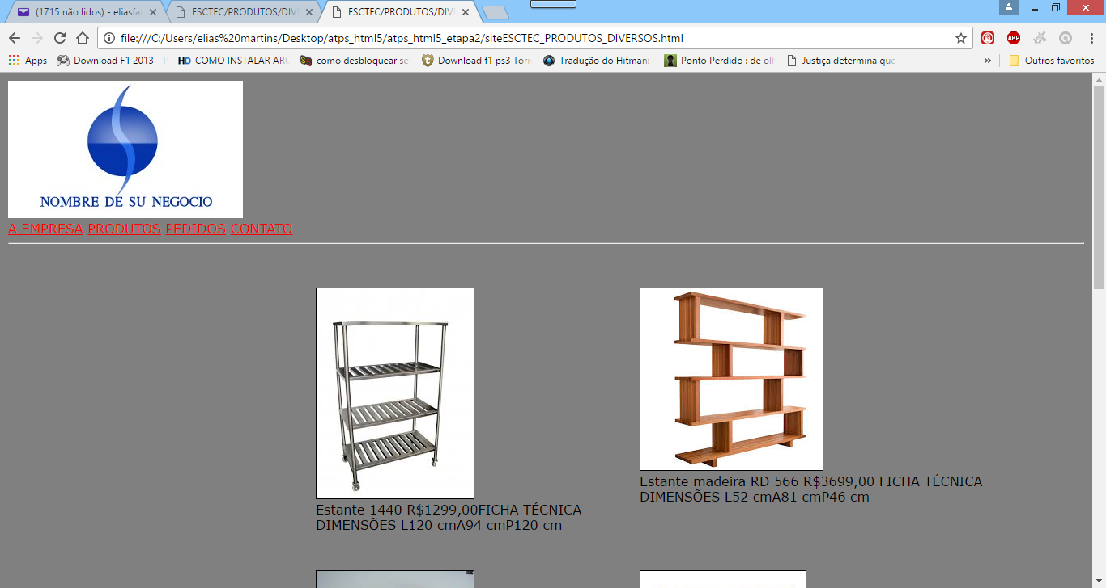

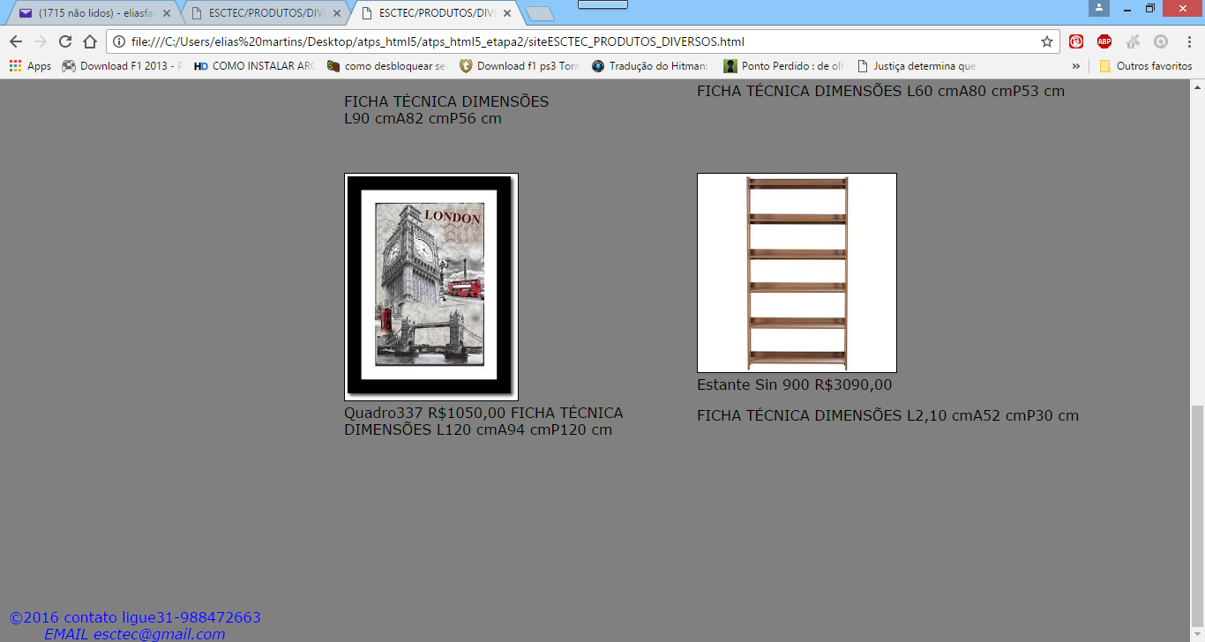

<!DOCTYPE HTML>

<html lang="pt-br">

<head>

<link rel="stylesheet" href="estilo.css">

<title>ESCTEC/PRODUTOS/DIVERSOS</title>

<meta charset="UTF-8">

</head>

<body>

<header>

<img src="logo_teste.jpg">

</header>

<nav>

<a href=siteESCTEC_A_EMPRESA.html>A EMPRESA</a>

<a href=siteESCTEC_produtos.html>PRODUTOS</a> <!--menu-->

<a href=siteESCTEC_PEDIDOS.html>PEDIDOS</a>

<a href=siteESCTEC_contato.html>CONTATO</a>

</nav>

<hr></hr>

<article>

<figure id="d01">

<img src="IMG_ESCTEC\estante03.jpg" border="1" > <!--link imagens-->

<figcaption>Estante 1440 R$1299,00FICHA TÉCNICA<br>

DIMENSÕES

L120 cmA94 cmP120 cm</figcaption>

</figure>

<figure id="d02">

<img src="IMG_ESCTEC\estante01.jpg" border="1" > <!--adição imagens-->

<figcaption>Estante madeira RD 566 R$3699,00 FICHA TÉCNICA

DIMENSÕES

L52 cmA81 cmP46 cm</figcaption>

</figure>

<figure id="d03">

<img src="IMG_ESCTEC\estante06.jpg" border="1" >

<figcaption>

Estante com gaveta 303 R$2710,99

<p>FICHA TÉCNICA

DIMENSÕES <br> L90 cmA82 cmP56 cm </p>

</figure>

<figure id="d04">

<img src="IMG_ESCTEC\quadro02.jpg" border="1">

<figcaption>Quadrov201 R$3000,00

<p>FICHA TÉCNICA

DIMENSÕES

L60 cmA80 cmP53 cm</p>

<figcaption>

</figure>

<figure id="d05">

<img src="IMG_ESCTEC\quadro01.jpg" border="1">

<figcaption>Quadro337 R$1050,00

FICHA TÉCNICA<br>

DIMENSÕES

L120 cmA94 cmP120 cm

</figcaption>

</figure>

<figure id="d06">

<img src="IMG_ESCTEC\estante02.jpg" border="1">

<figcaption>Estante Sin 900 R$3090,00

<p>FICHA TÉCNICA

DIMENSÕES

L2,10 cmA52 cmP30 cm</p>

</article>

<footer>&copy2016 contato ligue31-988472663 <address>EMAIL esctec@gmail.com</address></footer>

</body>

</html>

Tela Pedidos

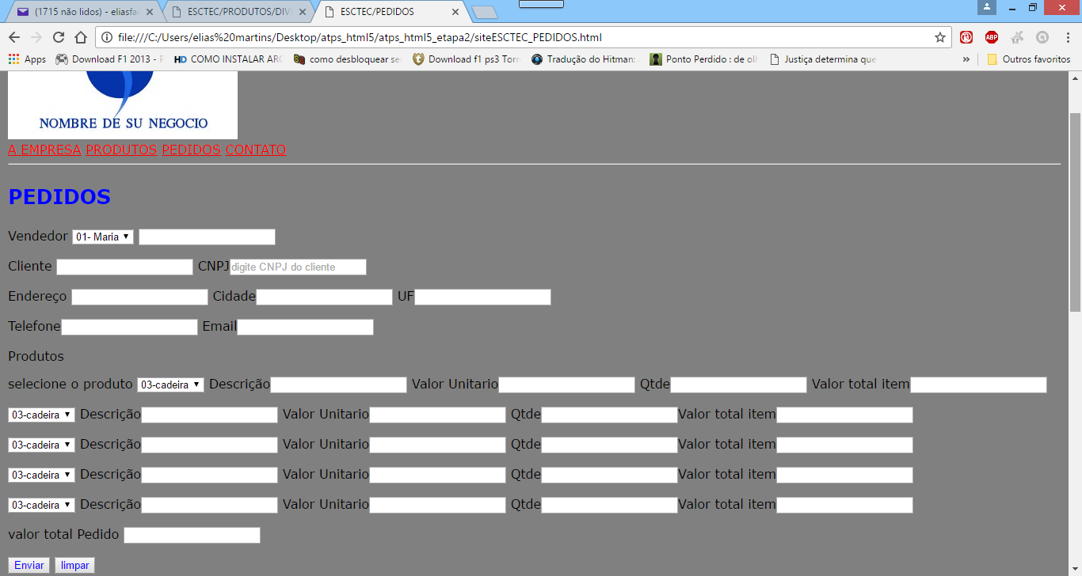

<!DOCTYPE HTML>

<html lang="pt-br">

<head> <!--inicio do cabeçario-->

<link rel="stylesheet" href="estilo.css">

<title>ESCTEC/PEDIDOS</title>

<meta charset="UTF-8">

</head> <!--fim do cabeçario-->

<body> <!--inicio do corpo-->

<header>

<img src="logo_teste.jpg"> <!--logo da empresa-->

</header>

<nav>

<a href=siteESCTEC_A_EMPRESA.html>A EMPRESA</a>

<a href=siteESCTEC_produtos.html>PRODUTOS</a> <!--menu-->

<a href=siteESCTEC_PEDIDOS.html>PEDIDOS</a>

<a href=siteESCTEC_contato.html>CONTATO</a>

</nav>

<article>

<hr></hr>

<section>

<h1>PEDIDOS</h1>

<form method="post"> <!--inicio do formulario-->

<p>

<label>Vendedor</label>

<select>

<option>01- Maria</option> <!--adição componete e opções-->

<option>02-joão</option>

</select> <input type="text"> </p>

<p>Cliente <input type="text"> CNPJ<input type="text" placeholder="digite CNPJ do cliente"> </p>

<p>Endereço <input type="text"> Cidade<input type="text"> UF<input type="text"></p>

<p>Telefone<input type="text"> Email<input type="text"> </p>

</section>

<section>

Produtos <!--mudar cor palavra produtos-->

<p><label>selecione o produto</label>

<select>

<option>03-cadeira</option> <!--adição das opções do componente-->

<option>05-mesa</option>

<option>08-estante</option>

<option>40-quadro</opition>

</select>

Descrição<input type="text"> Valor Unitario<input type="text"> Qtde<input type="text"> Valor total item<input type="text">

</p>

<p><select>

<option>03-cadeira</option> <!--adição componente e opções-->

<option>05-mesa</option>

<option>08-estante</option>

<option>40-quadro</opition>

</select> Descrição<input type="text"> Valor Unitario<input type="text"> Qtde<input type="text">Valor total item<input type="text"> </p>

<p>

<select>

<option>03-cadeira</option> <!--adição componente e opções-->

<option>05-mesa</option>

<option>08-estante</option>

<option>40-quadro</opition>

</select>

Descrição<input type="text"> Valor Unitario<input type="text"> Qtde<input type="text">Valor total item<input type="text"> </p>

<p>

<select>

<option>03-cadeira</option> <!--adição componente e opções-->

<option>05-mesa</option>

<option>08-estante</option>

<option>40-quadro</opition>

</select>

Descrição<input type="text"> Valor Unitario<input type="text"> Qtde<input type="text">Valor total item<input type="text"> </p>

<p>

<select>

<option>03-cadeira</option> <!--adição componente e opções-->

<option>05-mesa</option>

<option>08-estante</option>

<option>40-quadro</opition>

</select>

Descrição<input type="text"> Valor Unitario<input type="text"> Qtde<input type="text">Valor total item<input type="text"> </p>

valor total Pedido <input type="text">

<p>

<input type="submit" value="Enviar" class="submit">

<input type="reset" value="limpar" class="submit">

</p>

</form>

</section>

</article>

<footer>&copy2016 contato ligue31-98847-2663 <address>EMAIL: esctec@gmail.com </address></footer>

</body> <!--fim do corpo-->

</html>

Tela contato

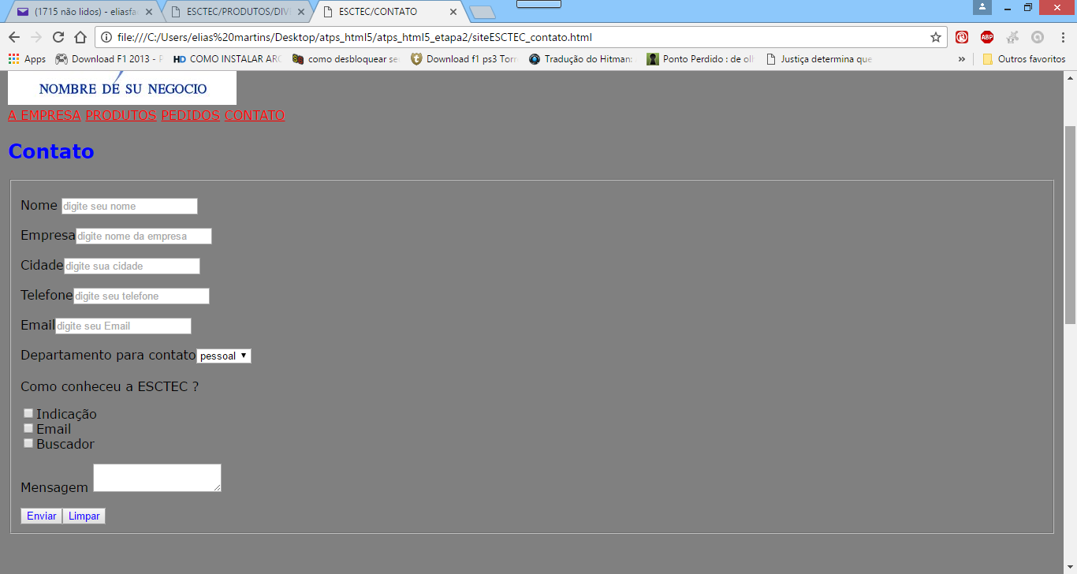

<!DOCTYPE HTML>

<html lang="pt-br">

<head> <!--inicio cabeçario-->

<link rel="stylesheet" href="estilo.css">

<title>ESCTEC/CONTATO</title>

<meta charset="UTF-8">

</head> <!--fim cabeçario-->

<body> <!--inicio corpo-->

<header>

<!--logo-->

<img src="logo_teste.jpg"> <!--adição logo da empresa-->

</header>

<nav>

<a href=siteESCTEC_A_EMPRESA.html>A EMPRESA</a>

<a href=siteESCTEC_produtos.html>PRODUTOS</a>

<a href=siteESCTEC_PEDIDOS.html>PEDIDOS</a> <!--menu-->

<a href=siteESCTEC_contato.html>CONTATO</a>

</nav>

<article>

<h1>Contato</h1>

<!--inicio do formulario-->

<form method="post">

<fieldset>

<p>Nome <input type="text" placeholder="digite seu nome"></p>

<p>Empresa<input type="text" placeholder="digite nome da empresa"></p>

<p>Cidade<input type="text" placeholder="digite sua cidade"></p>

<p>Telefone<input type="text" placeholder="digite seu telefone"></p>

<p>Email<input type="text" placeholder="digite seu Email"></p>

<label>Departamento para contato</label> <!-- adição componente e opções-->

<select>

<option>pessoal</option>

<option>diretoria</option>

</select>

<br> <!--duvida quanto a usar p ou br-->

<br>

Como conheceu a ESCTEC ?

<p>

<input type="checkbox">Indicação<br>

<input type="checkbox">Email<br>

<input type="checkbox">Buscador<br></p>

<p><label>Mensagem</label> <!--adição campo mensagem-->

<textarea row="5"cols="20"></textarea>

</p>

<input type="submit" value="Enviar" class="submit"> <!--adição botão enviar-->

<input type="reset" value="Limpar" class="submit"> <!--adição botão limpar-->

</fieldset>

</form>

</article>

<!--rodapé-->

<footer>&copy2016 contato ligue31-98847-2663 <address>EMAIL esctec@gmail.com</address></footer>

</body> <!--fim do corpo-->

</html>

**Arquivo estilo .css**

**body{**

**font-size=100%;**

**font-family:verdana,arial,'sans serif';**

**background-color:gray; color:black;**

**margin :10px;**

**}**

**h1{color:blue; font-size:25px;}**

**h2{color:orange;**

**font-size:30px;}**

**a:link{color:red;}**

**a:hover{color:orange;}**

**.submit{color:blue;}**

**#primeiro{position:absolute;**

**left:350px;**

**top:480px;;**

**}**

**#segundo{position:absolute;**

**left:850px;**

**top:480px;}**

**#terceiro{position:absolute;**

**left:850px;**

**top:800px; }**

**#quarto{position:absolute;**

**left:350px;**

**top:800px;}**

**#quinto{position:absolute;**

**left:890px;**

**top:1200px;}**

**#sexto{position:absolute;**

**left:350px;**

**top:1200px;}**

**#p01{position:absolute;**

**left:350px;**

**top:250px;}**

**#p02{position:absolute;**

**left:750px;**

**top:250px;}**

**#p03{position:absolute;**

**left:350px;**

**top:650px;}**

**#p04 {position:absolute;**

**left:750px;**

**top:650px;}**

**#p05{position:absolute;**

**left:350px;**

**top:1010px;}**

**#p06{position:absolute;**

**left:750px;**

**top:1010px;}**

**#c1{position:absolute;**

**left:350px;**

**top:250px;}**

**#c2{position:absolute;**

**left:750px;**

**top: 250px;}**

**#c3 {position:absolute;**

**left:350px;**

**top:600px;}**

**#c4{position:absolute;**

**left:750px;**

**top:600px;}**

**#c5{position:absolute;**

**left:350px;**

**top:990px;}**

**#c6{position:absolute;**

**left:750px;**

**top:990px;}**

**#d01{position:absolute;**

**left:350px;**

**top:250px;}**

**#d02{position:absolute;**

**left:750px;**

**top:250px;}**

**#d03{position:absolute;**

**left:350px;**

**top:600px;}**

**#d04{position:absolute;**

**left:750px;**

**top:600px;}**

**#d05{position:absolute;**

**left:350px;**

**top:990px;}**

**#d06{position:absolute;**

**left:750px;**

**top:990px;}**

**footer{ color:blue;text-align:center;**

**position:absolute;**

**top:1500px;}**

**.titulo{color:blue; font-size:65px;}**

**.01{position:center;}**

Bibliografia pesquisada

Eis, Diego. "Propriedades css"; *tableless*. Disponível em < http://tableless.com.br/propriedade-position-do-css/>. Acesso em 29 de setembro de 2016 14:42

Maujor. "posicionar um objeto ou pagina no centro da tela"; *tableless*. Disponível em < http://www.maujor.com/tutorial/meio_tela.php/>. Acesso em 29 de setembro de 2016 15:42

Bos ,Bert. "folhas de estilo "; *Folhas de estilo para web, dicas e macetes*. Disponível em < http://www.maujor.com/w3ctuto/figcap.html/>. Acesso em 29 de setembro de 2016 15:42